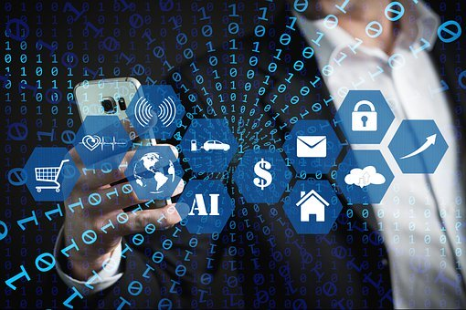

My v MindIT si uvedomujeme, že produkty a služby , ktoré si zákazníci dnes vyžadujú, musia poskytnúť vysokú pridanú hodnotu a znížiť množstvo rutinnej práce pri práci s nimi cez rôzne inteligentné nástroje. Preto sme našu pozornosť zamerali na umelú inteligenciu a strojové učenie. Investujeme do oblasti aplikačného výskumu umelej inteligencie a prvé výsledky aplikujeme aj do našich produktov ako napr. [docminer](https://mindit.sk/efektivne-spracovanie-dokumentov/) a služieb.

Umelá inteligencia zažíva v posledných rokoch veľký rozvoj. V oblasti senzorického spracovanie – rozpoznanie obrazu a zvuku dosahuje skvelé výsledky ( niekedy prekonávajúce človeka) , ktoré je možné využívať v praxi. Aj v oblasti spracovania jazyka dosiahla úroveň, ktorá umožňuje výrazné uľahčenie práce človeka preberaním niektorých jeho menej zložitých, ale časovo náročných a rutinných úloh.

V MindIT sa aktuálne venujeme nasledujúcim oblastiam AI a strojového učenia:

* **Spracovanie obrazu a  detekcii objektov**.

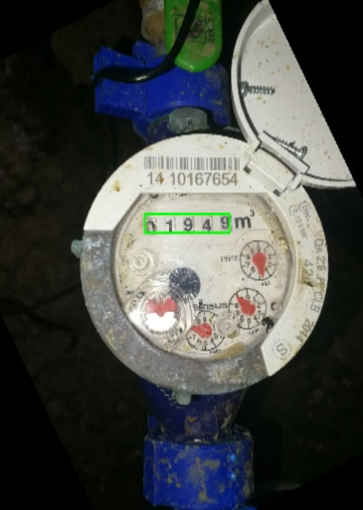Zamerali sme sa na praktické riešenia pre priemysel a utility napríklad **AMR** ( Automatic Meter Reading) – automatizované odpočítavanie hodnôt meracích prístrojov z obrazu prístroja. Fotografiu meracieho prístroja spracujeme, rozpoznáme číselník prístroja, prípadne iné relevantné informácie (napr. sériové číslo) a odčítame hodnotu z číselníka. Pri hľadaní riešenia sme vyhodnocovali rôzne moderné architektúry konvolučných neurónových sieti na spracovanie obrazu a detekciu objektov ako YOLO, EfficientDet, ako aj vlastné siete za účelom dosiahnutia čo najvyššej presnosti odčítania. Výsledné riešenie vzniklo originálnou kombináciou prístupov.

* **Spracovaniu prirodzeného jazyka NLP**

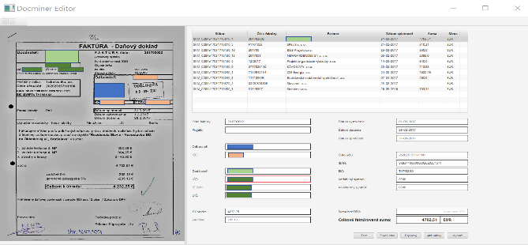NLP( Natural Language Processing) a NLU ( Natural Language Understanding) sú náročné oblasti AI a pre dosiahnutie v praxi použiteľných výsledkov vyžadujú systematický prístup a sledovanie najmodernejších trendov a technológii. Vo veľkej miere sú závisle aj na prístupe k množstvu dát potrebných na trénovanie umelej inteligencie. MindIT je firma ktorá vyrástla na problematike archívov preto sa prirodzene sústreďujeme na oblasť odborne nazývanú information retrieval (IR) . V tejto oblasti sme vyvinuli informačný systém na vyťažovanie účtovných informácii z faktúr [docminer](https://mindit.sk/efektivne-spracovanie-dokumentov/), ktorý ďalej rozširujeme o iné domény ako napr. vyťažovanie informácii z právnych a úradných dokumentov. Systém dokáže okrem základnej úlohy vyťaženia údajov odhadnúť aj pravdepodobnosť úspechu vyťaženého atribútu, čo sa dá využiť pre návrh pre dodatočnú kontrolu vyťaženého dokumentu pred automatickým vložením do ERP systému zákazníka.

* **Diagnostika v oblasti medicíny**

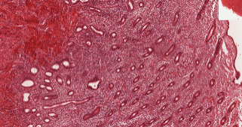V spolupráci s partnermi a vďaka podpore výskumu z Európskeho fondu regionálneho rozvoja sme zapojený do projektu [biomedires](https://mindit.sk/centrum-pre-biomedicinsky-vyskum-biomedires-ii-etapa/) ktorý je zameraný na výskum nových inovatívnych diagnostických a prognostických markerov a terapeutických cieľov v oblasti nádorových ochorení žien, so zameraním sa primárne na endometriálny karcinóm a chorobné zmeny krčka maternice. Našim cieľom je skombinovať a vybrať údaje z vyšetrení pacientov ( základné, anamnestické, genomické, glykemické a iné ) a vytvoriť modely strojového učenia prípadne modely neurónových sietí za účelom diagnostikovania choroby, prípadne určenia fázy vývoja ochorenia pacientky (napr. normálne endometrium, hormonálne dysfunkčné endometrium, hyperplázia bez atypií, hyperplázia s atypiami (EIN), karcinóm endometria).

* **Riešenie optimalizačných problémov, štatistické výpočty a vyhľadávanie dátových vzorov**

V oblasti riešenia napr. logistických problémov poskytujeme služby pre riešenie optimalizačných úloh ( napr. optimálne riadenie dopravy s danými okrajovými podmienkami).

Služby pre vyhľadávanie dátových vzorov ( Pattern recognition) na základe metód strojového učenia napr. určovanie klastrových zhlukov, chybných vzorov , určenie rozhodovacích stromov atď...

**Nástroje pre AI**

Pre profesionálne zvládnutie úloh si prispôsobujeme nástroje pre spracovanie a prípravu dát pre AI. Sem patria nástroje pre:

* anotáciu obrazu a videa
* anotáciu textu
* web crawler s cieleným vyhľadávaním
* nástroje na indexáciu a budovanie korpusu
* vyhodnocovacie a testovacie nástroje

Skoro všetky vychádzajú z open source nástrojov ktoré rozširujeme, prispôsobujeme a integrujeme.